Участник Великой Отечественной Войны 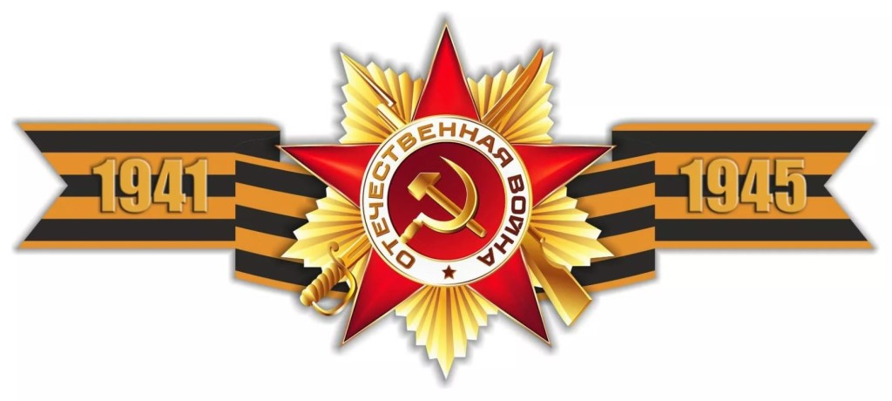
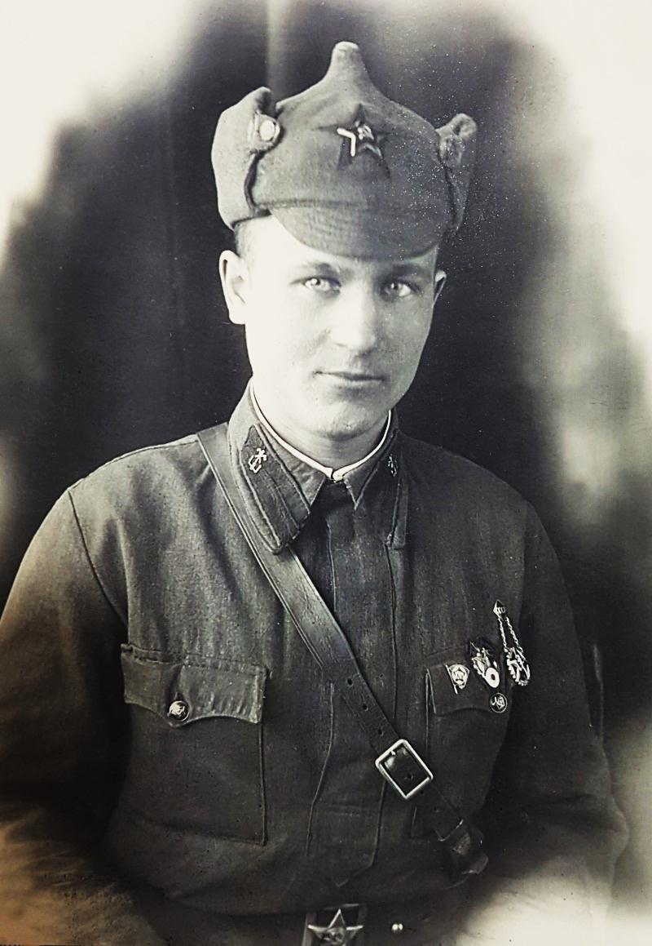 | Я хочу рассказать о своем прадедушке. Его зовут Черноиван Алексей Павлович, родился он в 1921 году в селе Воскресенка Итатского района Кемеровской области. Образование 7 классов. В семье было трое детей. Мать умерла, когда прадеду было 5 лет, отец женился снова. Жизнь с мачехой была не выносимой, и Алексей приписал себе лишний год, чтобы его раньше времени забрали в армию.  Когда служба в армии уже подходила к концу началась война с финнами. Советско-финская война началась 30 ноября 1939 года и закончилась 13 марта 1940 года. Военные действия были в Финляндии, Карелии и Мурманской области. Война была зимой, морозы были под -40оС. Очень тяжелые были условия. Мой прадедушка Алексей Павлович в этой войне был рядовым солдатом.
 | Не успела закончиться финская война, как началась Великая Отечественная война в 1941 году. Алексей Павлович не приходя домой отправился на фронт. Он прошел всю войну, служил в инженерных войсках, в 17 мото- понтонном батальоне, водителем колесных машин. Они возводили понтонные переправы через реки и другие водные преграды. По этим понтонам переправлялась техника и солдаты. Мой прадед прошел всю войну.
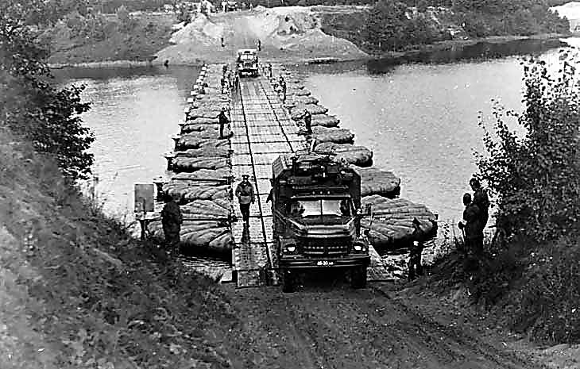
Когда в мае 1945 года закончилась война с немцами, в августе 1945 года началась война с Японией. Мой прадед воевал в Маньчжурии с Квантуновской армией. В сентябре 1945 года Советско – Японская война закончилась. Демобилизовался Алексей Павлович 20го марта 1946года. Вернулся домой он только в 1946 году. Восемь лет мой прадед служил и воевал, прошел три войны, он имеет |  | 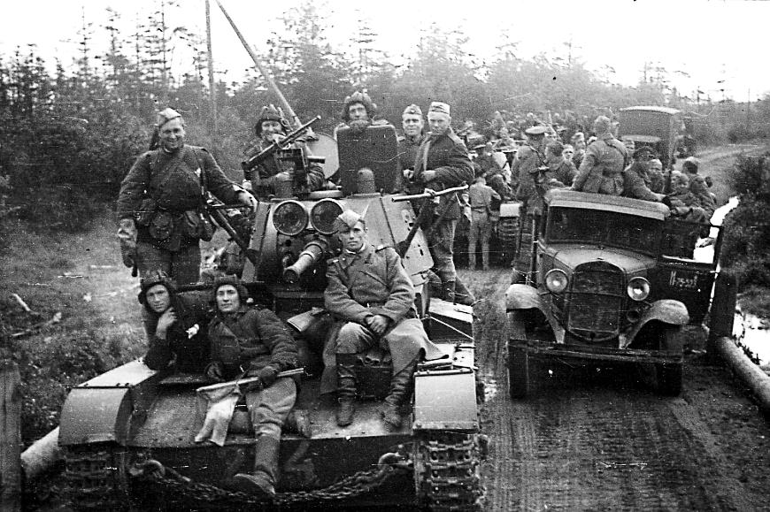
ордена и медали, в том числе медаль «За победу над Японией».
После войны Алексей Павлович женился на Селезневой Марии Никифоровне. Они переехали из Тяжинского района в с. Сметанино , Прокопьевского района Кемеровской области в 1949г.. У них родилось трое детей: Черноиван Владимир Алексеевич, Черноиван Валентина Алексеевна, Черноиван Тамара Алексеевна. Моя прабабушка работала телятницей, комбайнером. Алексей Павлович работал трактористом, потом фуражиром. Трудовой стаж его составил 50лет ( с 1946 по 1996г.)

Умер Алексей Павлович в апреле 2002года, в возрасте 82лет. Похоронен в с.Сметанино Новокузнецкого района. Я очень горжусь своим прадедом. Он не любил рассказывать о войне, и говорил «Не дай вам бог, узнать, что такое война».


Воевал в составе 17-го отдельного мотопонтонного батальона, 49-ой маскировочной роты, 32-ой саперной бригады.
Награжден медалью «За победу над Германией».

